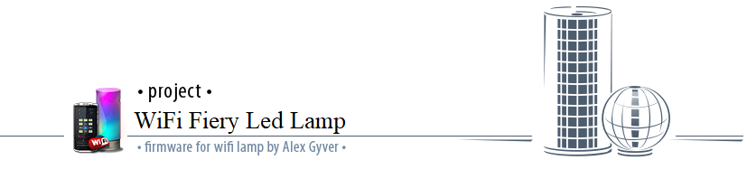

**Светильник светодиодный управляемый с озвучиванием эффектов**

**“Fiery Led Lamp”**

**1. Подключение к сети электропитания**

**1.1.** Светильник настольный светодиодный управляемый Fiery Led Lamp (далее по тексту – "светильник" или "лампа") подключается к сети электропитания с помощью блока питания, поставляемого в комплекте.

**1.2.** Параметры блока питания:

Входное напряжение: 220 В переменного тока, частота: 50 Гц Выходное напряжение: 5 В постоянного тока (центральный контакт разъема «+»). Выходной ток: 3 А.

**2. Кнопки и разъемы светильника**

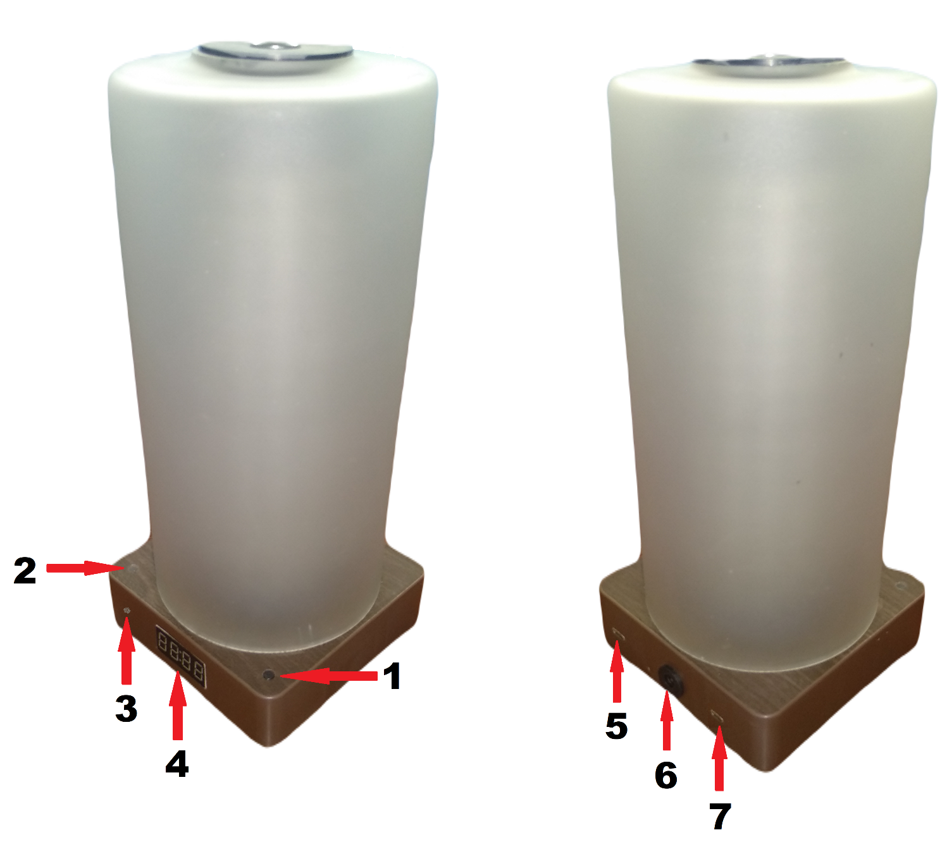

**1.** Сенсорная кнопка

**2.** Светодиодная подсветка кнопки

**3.** IR приемник

**4.** Часы реального времени

**5.** Micro USB порт для прошивки

**6.** Разъем питания

**7.** Разъем SD карты

**3. Эффекты свечения лампы**1

2. Белый свет
3. Акварель
4. Бассейн
5. Безумие
6. Водопад
7. Водопад 4в1
8. Волны
9. Волшебный Фонарик
10. Вино
11. Вихри пламени
12. Вихри разноцветные
13. Вьюга
14. Гроза в банке
15. ДНК
16. Дым
17. Дым разноцветный
18. Дымовые шашки
19. Жидкая лампа
20. Жидкая лампа авто
21. Завиток
22. Зебра
23. Змейки
24. Источник
25. Капли на стекле
26. Кипение
27. Кодовый замок
28. Комета
29. Комета одноцветная
30. Комета двойная
31. Комета тройная
32. Контакты
33. Конфетти
34. Кубик Рубика
35. Лава
36. Лавовая лампа
37. Лампа с мотыльками
38. Лес
39. Люмeньep
40. Магма
41. Масляные краски
42. Матрица
43. Мерцание
44. Метоболз
45. Мечта дизайнера
46. Мозайка
47. Moтыльки
48. Мячики
49. Мячики без границ
50. Новогодняя Елка
51. Огонь
52. Огонь 2012
53. Огонь 2018
54. Огонь 2020
55. Огонь 2021
56. Огoнь верховой
57. Огoнь парящий
58. Огонь с искрами
59. Осадки
60. Осциллятор
61. Облака
62. Океан
63. Павлин
64. Песочные часы
65. Пейнтбол
66. Пикассо
67. Плазма
68. Плазменная лампа
69. Пламя
70. Побочный эффект
71. Попкорн
72. Призмата
73. Притяжение
74. Прыгуны
75. Пульс
76. Пульс белый
77. Пульс радужный
78. Радиальная волна
79. Радуга
80. Радуга 3D
81. Радужный змей
82. Разноцветный дождь
83. Реки Ботсваны
84. Светлячки
85. Светлячки со шлейфом
86. Свеча
87. Северное сияние
88. Синусоид
89. Смена цвета
90. Снегопад
91. Спектрум
92. Спирали
93. Стая
94. Стая и хищник
95. Стрелки
96. Строб.Хаос.Дифузия
97. Тени
98. Тихий океан
99. Tyчкa в банке
100. Фейерверк
101. Фейерверк 2
102. Фея
103. Цвет
104. Цветные драже
105. Цветные кудри
106. Цветок лотоса
107. Шapы
108. Nexus
109. Часы
110. Бегущая строка

**4. Параметры изменений эффектов**

**4.1.** Яркость

**4.2.** Скорость

**4.3.** Масштаб

**4.4.** Громкость

**5. Дополнительные функции светильника**

**5.1.** Режим Будильник-рассвет2 и менеджер будильников на неделю.

**5.2.** Режим Избранные эффекты2, циклически переключающий понравившиеся режимы по статическому/случайному таймеру.

**5.3.** Отображение текущего точного времени.

**5.4.** Функция блокировки сенсорной кнопки2 на лампе.

**5.5.** Озвучивание эффектов.

**6. Рабочие режимы светильника**

**6.1.** **WiFi точка доступа**

**6.1.1.** Светильник включается в режиме WiFi точки доступа при недоступности ранее запомненной WiFi сети, а также при принудительном переключении в этот режим пользователем.

**6.1.2.** Название WiFi точки доступа (SSID): **Led Lamp Web**

**6.1.3.** Пароль WiFi точки доступа (SSID): **12341234**

**6.1.4.** Статический IP-адрес точки доступа: **192.168.4.1**

**6.2. WiFi клиент локальной сети**

**6.2.1.** Для первого подключения светильника к WiFi роутеру локальной сети необходимо в WEB-интерфейсе лампы на вкладке **“Начальная настройка” задать** название (SSID), пароль вашей WiFi сети и поставить галку на чекбоксе **“Использовать подключение к роутеру”**.

**6.2.2.** Адрес WEB-страницы лампы для доступа из интернет-браузера и ввода данных SSID и пароля WiFi роутера сети при подключении к лампе, находящейся в режиме точки доступа: **http://192.168.4.1**

**6.2.3.** Доступ к лампе по **http://192.168.4.1** возможен только при подключении вашего смартфона, планшета или компьютера к WiFi точке доступа Led Lamp Web, созданной светильником, работающим в режиме WiFi точки доступа.

**6.2.4.** После получения данных SSID и пароля WiFi сети роутера светильник нужно перезагрузить. При правильном вводе данных роутера локальной сети, подключится в качестве ее клиента. IP-адрес будет присвоен лампе DHCP-сервером сети. При неправильном вводе данных роутера лампа вернется в режим WiFi точки доступа через время, определённое в строке **“Таймаут соединения”**.

**6.2.5.** При переносе лампы в новую WiFi сеть (при недоступности ранее запомненной) лампа разворачивает WiFi точку доступа для ввода имени и пароля новой WiFi сети.

**7. Управление светильником**

**7.1.** **Управление светильником со смартфона/планшета**

**7.1.1.** Использование приложения для смартфона/планшета или WEB-интерфейса – это наилучший способ управления светильником, позволяющий реализовывать максимум его возможностей! Приложения и WEB-интерфейс интуитивно понятны и не требуют длительного изучения.

**7.1.2.** Для управления светильником со смартфона с приложением должен находиться в одной локальной сети с лампой.

**7.1.3.** Для управления светильником с помощью приложения или WEB-интерфейса, в нём необходимо задать IP-адрес светильника (приложение может сканировать сеть для поиска лампы).

**7.1.4.** IP-адрес светильника в режиме WiFi точки доступа: **http://192.168.4.1**

**7.1.5.** Свой IP-адрес светильник выводит на плафон в виде бегущей строки при подключении к локальной сети и по пятикратному касанию к сенсорной кнопке работающей лампы.

**7.1.6.** Использование WEB-интерфейса возможно с помощью любого браузера, а также через приложение **WLED** для ANDROID и IOS.

**7.1.7.** Назначить папку для озвучивания эффекта, можно на странице в WEB-интерфейсе. Имена файлов в папке должны начинаться с трёхзначного числа от 001 до 255. Наполнение папок произвольное. Папка 99 используется будильником. Так же, на странице в WEB-интерфейсе, ее можно изменить. При озвучивании эффектов или будильника – папка зацикливается. **Содержимое папки ADVERT и саму папку ADVERT не изменять. Эта папка используется для озвучивания времени. Файлы там сформированы специальным образом.**

**7.1.8.** Приложения для управления светильником:

**ANDROID IOS**

 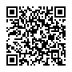 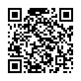 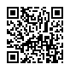

**Fire Lamp WLED GVR Lamp WLED**

**7.2. Управление светильником сенсорной кнопкой**

**7.2.1.** Касание к поверхности сенсорной кнопки (далее по тексту – кнопка) сопровождается видимой подсветкой кнопки красным светодиодом.

**7.2.2.** Используемые термины:

"Клик" – быстрое (кратковременное) касание к кнопке. "Удержание" – длительное (более 0,5 секунды) безотрывное касание к кнопке.

**7.2.3.** Управляющие действия:

**1) однократный клик** – включение или выключение светильника;

**2) двукратный клик** – переключение лампы в следующий эффект свечения;

**3) трёхкратный клик** – переключение лампы в предыдущий эффект свечения;

**4) четырёхкратный клик** – запуск таймера выключения лампы через 5 минут;

**5) пятикратный клик** – вывод текущего IP-адреса лампы бегущей строкой;

**6) шестикратный клик** – вывод текущего времени бегущей строкой;

**7) семикратный клик** – смена рабочего режима лампы: с WiFi точки доступа на WiFi клиент или наоборот;

**8) восьмикратный клик** – включение/отключение звука;

**9) удержание** – изменение яркости свечения текущего эффекта лампы: увеличение или уменьшение яркости. Каждое следующее удержание меняет направление изменения яркости;

**10) однократный клик и удержание** – изменение скорости текущего эффекта лампы: увеличение или уменьшение скорости. Каждое следующее клик и удержание меняет направление изменения скорости;

**11) двукратный клик и удержание** – изменение "масштаба" текущего эффекта лампы: увеличение или уменьшение "масштаба". Каждое следующее двукратный клик и удержание меняет направление изменения "масштаба";

**12) четырёхкратный клик и удержание** - запуск таймера выключения лампы

через 10 минут;

**13) четырёхкратный клик (дважды в течении 10 секунд)** - перевод лампы в режим обновления прошивки "по воздуху" ArduinoOTA.

**14) удержание при выключенной лампе** – включает эффект «Белый Свет»

**15) однократный клик во время будильника** – отключает звук;

**16) двукратный клик во время будильника** – отключает звук и рассвет.

**8. Первый запуск приложения**

**8.1. Для приложения под ANDROID**

Открыть приложение **FireLamp**. Открыть боковое меню. Выбрать **“Соединение”**, затем **“Поиск”**. Снизу появится IP адрес лампы, нажать на нее. Нажать **“Сохранить и закрыть”**.

Опять открыть боковое меню. Выбрать **“Настройки эффектов”**, затем **“Очистить эффекты”, “Загрузить эффекты из лампы”**, подождать несколько секунд. Галочка **“Использовать эффекты из лампы**” станет зеленой.

**8.2. Для приложения под IOS**

Открыть приложение **GVR Lamp.** Нажать **“Найти и добавить”**.

Нажать значок **“Настройки”**, затем переключатель **“Загружать эффекты из лампы”** (если не активен).

**7.3. Возможность подключить Яндекс Алису для голосового управления**

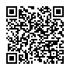

**Инструкция по подключению**

**9. Что означают цветные точки в нижнем ряду матрицы**

**9.1. Горят 2 красные или жёлтые точки:** Лампа или ждёт появления WiFi сети старого роутера, к которому она уже подключалась ранее (до 60 секунд ожидания), или ждёт от вас настройки для подключения к новому роутеру (ещё 5 минут ожидания). Ищите на своём смартфоне точку доступа WiFi с именем лампы Led Lamp Web. Если нету такой, попробуйте поискать ещё раз через 60 секунд.

**9.2. Бегут 2 синие точки:** Лампа работает в режиме без подключения к роутеру и ждёт, когда приложение сообщит ей время. Отключите на смартфоне мобильный интернет, ищите в нём точку доступа WiFi с именем лампы, подключайтесь к ней, запускайте приложение.

**9.3. Бегут 2 жёлтые точки:** Лампа подключена к роутеру вашей домашней сети и ждёт, когда приложение сообщит ей время. Запускайте приложение.

**9.4. Бегут 2 красные точки:** Лампа подключена к роутеру вашей домашней сети, но пока что не смогла соединиться через интернет с сервером точного времени и получить от него информацию.

Решайте проблему.

**10. Уход за светильником**

**10.1.** При появлении загрязнений достаточно протереть светильник влажной мягкой салфеткой или белой фланелью. Можно использовать спиртовые растворы.

**10.2.** Для ухода за светильником не рекомендуется использовать моющие средства, содержащие абразивные материалы, растворители, щетки и мочалки с абразивным покрытием.

**11. Обновление прошивки из WEB интерфейса**

Открываете браузер и вводите IPaddres/update (где IPaddres это IP адрес лампы в Вашей сети)

Или IPaddres – Начальные установки – Обновление ПО.

Нажимаете в браузере на странице апдейтера Firmware: "Выберите файл...", выбираете Firmware.ino и нажимаете "Update Firmware". Страница перезагрузится.

После этого снова зайдите на страницу апдейтера. Нажимаете File System: " Выберите файл...», выбираете FileSystem.mklittlefs и нажимаете "Update Filesystem"

**12. Гарантия и техподдержка**

Гарантию поддерживает продавец или поставщик изделия. Им же определяется срок гарантийной поддержки отдельным документом.

**Контакты для связи**

**Email:** fieryledlamp@mail.ru

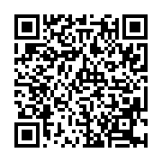

_____________________________________________________________________________

1Список эффектов обновляется

2 При условии управления светильником из WEB-интерфейса или на вашем смартфоне

**Приятного использования!**